**Сельское хозяйство**

На территории муниципального образования город Тула осуществляют хозяйственную деятельность 12 предприятий сельского хозяйства, 26 крестьянских (фермерских) хозяйства, 27 169 личных подсобных хозяйств.

Поголовье крупного рогатого скота в хозяйствах всех категорий по состоянию на 01.01.2023 составило 2177 голов, что на 8,2% меньше относительно 01.01.2022. Поголовье коров составило 1030 голов, что на 14,0% меньше по отношению к 01.01.2022. Количество свиней увеличилось на 54,8% и составило 418 голов. Поголовье овец и коз составило 2016 голов, что на 11,5% меньше по отношению к 01.01.2022. Поголовье птиц составило 3162,2 тыс. голов с ростом по отношению к 01.01.2022 в 1,3 раза.

В сельскохозяйственных организациях к началу января 2023 года по сравнению с соответствующей датой прошлого года уменьшилось поголовье крупного рогатого скота на 18,3%, в том числе коров – на 43,9%, поголовье овец и коз - на 48,0%. Поголовье птицы всех видов увеличилось в 1,3 раза.

В отчетном периоде в хозяйствах всех категорий по сравнению с январем-декабрем 2021 года производство скота и птицы на убой (в живом весе) уменьшилось на 21,9% (объем производства составил 10,6 тыс. тонн), яиц - в 1,2 раза (объем производства составил 523,7 млн. шт.). Производство молока снизилось на 21,3% (объем производства составил 2934,7 тонн).

**Динамика производства основных продуктов животноводства  
в хозяйствах всех категорий за январь-декабрь 2022 года**

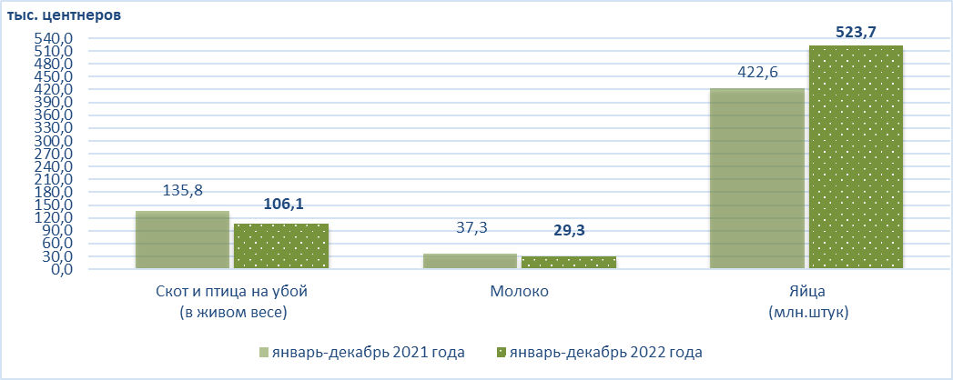

В течение отчетного периода крупными, средними и малыми сельскохозяйственными организациями произведено скота и птицы на убой (в живом весе) в объеме 97,85 тыс. центнеров, с уменьшением относительно января-декабря 2021 года на 23,2%, в том числе крупного рогатого скота 1,77 тыс. центнеров с увеличением относительно января-декабря 2021 года на 74,7%, молока – 13,24 тыс. центнеров со снижением на 26,6%. Объем произведенных яиц по сравнению с январем-декабрем 2021 года вырос в 1,2 раза и составил 516,9 млн. штук, в том числе куриных – в 1,3 раза и составил 516,6 млн. штук.

По итогам января-декабря 2022 года в расчете на 1 корову молочного стада в сельскохозяйственных организациях (кроме микропредприятий) надоено 2586 кг молока с увеличением по отношению к соответствующему периоду 2021 года на 12,5%. Средняя яйценоскость одной курицы-несушки в сельскохозяйственных организациях составила 328 штук, что выше уровня января-декабря 2021 года на 2,5%.

Крупными, средними и малыми сельскохозяйственными организациями отгружено зерновых и зернобобовых культур в объеме 110,7 тыс. центнеров, что в 3,4 раза больше по отношению к январю-декабрю 2021 года. Объем отгруженной пшеницы за отчетный период составил 63,4 тыс. центнеров с ростом относительно января-декабря 2021 года в 3,0 раза.

Овощей за отчетный период отгружено в объеме 41,8 тыс. центнеров со снижением к соответствующему периоду 2021 года на 33,8%., картофеля отгружено в объеме 5,9 тыс. центнеров со снижением к январю-декабрю 2021 года на 7,4%.